Муниципальное общеобразовательное учреждение
Косьинская средняя общеобразовательная школа

Публичный доклад
за 2009-2010 учебный год

1.Информационная справка о школе.
- Тип образовательного учреждения: общеобразовательная школа
- Устав МОУ Косьинской СОШ зарегистрирован 06.12.2006г .
- Лицензия А № 271267 от 07 мая 2008 г.
- Свидетельство о государственной регистрации АА 145442 от 06.04.2007г.
- ИНН 6624007008
- Учредитель : администрация Нижнетуринского городского округа
- Юридический и фактический адрес школы: 624239, Свердловская обл., г.Нижняя Тура, п.Косья, ул.Ленина, 35

МОУ Косьинская средняя общеобразовательная школа одна из старейших школ Нижнетуринского городского округа. В 2008 году она отметила свой столетний юбилей. Школа реализует общеобразовательные программы: дошкольного образования, начального общего, основного общего и среднего (полного) общего образования.
Школа расположена в центре поселка Косья. Посёлок достаточно отдален от районного центра ( 60 км), находится в живописнейшем месте у подножия горы Качканар. Мало детских досуговых и спортивных центров, отдаленность от центра не позволяет учащимся посещать центральные детские Дома творчества, досуговые ОУ. Основной состав жителей – пенсионеры и служащие, поэтому очень много социально незащищенных семей.

Миссия МОУ Косьинской средней общеобразовательной школы
состоит в создании условий для получения сельскими школьниками качественного образования, позволяющего успешно жить в быстро меняющемся мире, посредством индивидуализации образовательного процесса и внедрения новых образовательных технологий.
Основными задачами образовательной деятельности являются:
- достижение учащимися прочных знаний
- подготовка учащихся к осознанному выбору профессии, приобретение ими опыта самопознания и самоопределения
- создание условий для овладения обучающимися современными информационными технологиями
- формирование у детей здорового образа жизни, стремление к занятиям физической культуры и спорта

Приоритетные направления развития:
· Обеспечение государственных гарантий доступности качественного образования
· Исследовательская деятельность учащихся
· Отработка модели предпрофильного обучения на старшей ступени
· Совершенствование системы работы школы, направленной на сохранение и укрепления здоровья учащихся и привития навыков здорового образа жизни.

Управление школой

Управление Учреждением осуществляется в соответствии с действующим Законом РФ "Об образовании", Типовым положением об общеобразовательном и дошкольном учреждении на принципах демократичности, открытости, приоритета общечеловеческих ценностей, охраны жизни и здоровья человека, свободного развития личности.
Управление осуществляется на основе сочетания принципов самоуправления и единоначалия. Органы управления Учреждения: Учредитель, Совет школы, директор, педагогический совет, собрание трудового коллектива, родительский комитет.

Организационная структура
программно-целевого управления учреждением
Совет школы

Педагогический
совет

ДИРЕКТОР

Педагог-организатор
Заместитель
директора
по УВР
Заведующий хозяйством

Заведующий хозяйством

ШМО
классных
руководителей
Обслуживающий
персонал
ШМО
учителей
естественно-
математического
цикла
ШМО
учителей
гуманитарного
цикла
ШМО
учителей
начальных
классов

Для решения важных проблем, касающихся жизнедеятельности школы активно привлекаются все участники образовательного процесса, в том числе родители. В течение учебного года проведены общешкольные родительские собрания.

2. Особенности образовательного процесса.

МОУ Косьинская средняя общеобразовательная школа реализует образовательные программы дошкольного, начального, основного общего, среднего (полного) общего образования и дополнительного образования в соответствии с лицензией, целями и задачами, обозначенными в Образовательной программе, Программой развития.
Приоритетным направлением работы нашей школы является экология. В учебный план введён факультативный курс «Здоровье и окружающая среда»
Реализуемые образовательные программы:
- Дошкольное образование;
- Начальное общее образование;
- Основное общее образование;
- Среднее (полное) общее образование;
Дополнительные:
Художественно-эстетическое | Кружок « Мастерёнок»
Информационно-технологическое | Факультатив «Информатика»
Историко-краеведческое | Краеведческий кружок «Краеведы»
Естественнонаучное | Объединение «Школа дикой природы»;  Факультатив «Здоровье и окружающая среда»

В работе с учащимися школа руководствуется Законом РФ «Об образовании», Уставом школы, внутренними приказами, в которых определён круг регулируемых вопросов о правах и обязанностях участников образовательного процесса.
Учебный план школы на 2009-2010 учебный год был составлен на основании базисного учебного плана 1996г. и на основании базисного учебного плана 2004 г., что сохраняет в необходимом объёме содержание образования, являющееся обязательным на каждой ступени обучения. При составлении учебного плана соблюдалась преемственность между ступенями обучения и классами, сбалансированность между предметными циклами, отдельными предметами. Уровень недельной нагрузки на ученика не превышал предельно допустимой. Образовательные программы и учебный план предусматривают выполнение государственной функции школы – обеспечение основного и среднего образования, развитие ребёнка в процессе обучения.
Программа дошкольного образования основана на принципах развивающего обучения. Цель: создание условий, способствующих оздоровлению детей, развитию их творческих и интеллектуальных способностей. Условием такого развития является деятельность ребенка в естественной природной и социокультурной среде. Воспитание и обучение в дошкольном возрасте основано на интересах и потребностях воспитанника.
Задачами начального общего образования являются формирование навыков учебного труда, развитие познавательного интереса. Основным результатом начального образования является сформированные общеучебные навыки, обеспечивающие возможность продолжения образования в основной школе.
Содержание основного общего образования подразумевает переход от информационно-объяснительной технологии обучения к деятельностно-развивающей, формирующей широкий спектр личностных качеств обучающегося.
Содержание среднего (полного ) общего образования развивает коммуникативные качества старшеклассников, побуждает их к активной познавательной деятельности, к поиску решения вопросов, требующих актуализацию знаний.
Предполагаемый образ выпускника. В настоящее время успешная профессиональная и социальная карьера невозможна без готовности осваивать новые технологии, адаптироваться к иным условиям труда, решать новые профессиональные задачи. Образование должно быть нацелено на формирование у выпускника ключевых компетентностей, то есть готовности к своей профессиональной роли в той или иной области деятельности.
Выпускник, получивший среднее (полное) образование, - это человек, который
- освоил все образовательные программы по предметам школьного учебного плана;
- знает свои гражданские права и умеет их реализовать, уважает собственный труд и труд других людей;
- готов к формам и методам обучения, применяемым в учреждениях высшего профессионального образования;
- способен к жизненному самоопределению и самореализации;
- ведет здоровый образ жизни.
Принципы, на которых строится учебно-воспитательный процесс в школе, находит свое продолжение во внеурочной работе.
Система непрерывного обучения подкрепляется системой дополнительного образования, создавая его особую специфичность, определяемую потребностями и творческим потенциалом. Дополнительное образование рассматривается как необходимое звено в образовании, способствующее её целостности и преемственности, через продолжение (углубление), дополнение (расширение) общего и профессионального образования. В школе работает программа по профилактике наркомании, алкоголя, табакокурения. Для творческого развития и развития индивидуальных особенностей обучающихся в школе отработана система дополнительного образования:

Учебная деятельность | Внеурочная деятельность | Внеклассная деятельность
1. Основы экономической культуры  3. Региональная экология  5. Факультативы | 1. предметные декадники  2. интеллектуальные игры  3. творческие работы учащихся:  - рисунки  - сочинения  - конкурсы чтецов | 1.общешкольные мероприятия:  - осенний бал  - новогодний праздник  - День Защитника Отечества  - мамин день  - спортивные мероприятия  2. по интересам:  - теннис  - ШДП  - «Мастерёнок»  - «Краеведы»  - драматический  3. мероприятия с общественностью:  - День Матери  - Встреча с ветеранами  - Митинг 9 мая  - День Защиты детей

Характеристика контингента учащихся
По состоянию на 1 сентября 2009 года в школе 6 классов ( 28 учащихся), в которых работает 11 учителей. Количество учащихся за последние четыре года сократилось в связи с демографической ситуацией.

Состав обучающихся и воспитанников.

Структура контингента | Дошкольная группа | Начальная школа | Основная шола | Средняя школа | Всего по учреждению
Количество обучающихся | 7 | 7 | 16 | 5 | 35
Общее количество классов /групп | 1 | 1 | 4 | 1 | 7
Средняя наполняемость классов и групп | 7 | 7 | 4 | 5 | 5

3. Условия осуществления образовательного процесса.

Дошкольное отделение работает 5 дней в неделю по 10-ти часовому режиму функционирования.– это одна разновозрастная группа – 7 детей в возрасте от двух до семи лет. В режиме дня имеется послеобеденный двухчасовой сон.(фото д/с)
Режим дня.
Приём и осмотр детей, игры. |  | 8.00 - 8.40
Утренняя гимнастика. |  | 8.40 - 8.50
Подготовка к завтраку, завтрак. |  | 8.50 - 9.10
Подготовка к занятиям, занятия. |  | 9.15. – 10.15.
Игры, подготовка к прогулке, прогулка. |  | 10.15 - 12.00
Возвращение с прогулки. |  | 12.00 - 12.15
Подготовка к обеду, обед. |  | 12.15 – 12.45
Подготовка ко сну, сон. |  | 12.45. - 15.00
Подъём, воздушные и водные процедуры. |  | 15.00 - 15.20
Игры, труд. |  | 15.20 - 16.00
Подготовка к ужину, ужин. |  | 16.00. – 16.20
Игры (прогулка), уход детей домой |  | 16.20 - 17.00

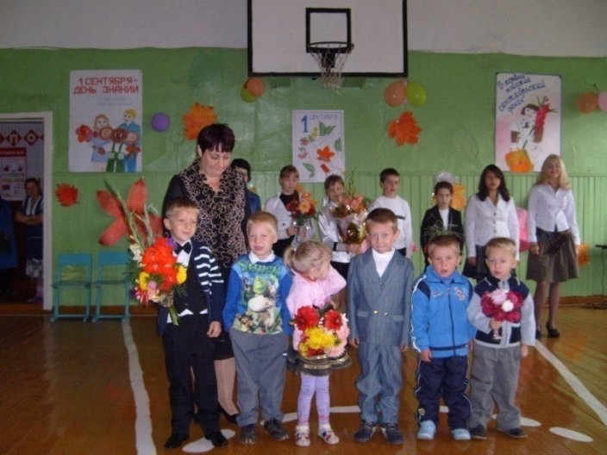

С детьми работают один воспитатель. Содержание образования определяется программой воспитания и обучения в детском саду под редакцией М.А. Васильевой.
Учебный план разновозрастной группы дошкольного отделения на 2009-2010 учебный год составлен в соответствии с программой воспитания и обучения в детском саду и сохраняет в необходимом объёме содержание дошкольной ступени образования. Музыкальные занятия проводит музыкальный работник, а физкультурные занятия проводятся воспитателем.
Педагог дошкольного отделения входит в состав школьного методического объединения (ШМО) учителей начальных классов и уже ведёт работу по адаптации детей к школе, принимая все необходимые меры для их всестороннего развития, выявляя их наклонности и способности, осуществляя плавный переход от игровой к учебной деятельности. Причём игра как средство обучения и воспитания доминирует. Воспитательная работа ведётся по направлению: народное декоративно-прикладное искусство. Имеются традиционные мероприятия, на которые приглашаются родители и администрация школы: «Здравствуй, осень», «С Новым годом», «Мамин праздник — 8 марта»
Контроль за учебно-воспитательным процессом осуществляет заместитель директора по учебно-воспитательной работе.
Дошкольное отделение обеспечено:
- необходимыми современно оформленными помещениями: групповая – игровая (занятия и игры), музыкально-спортивный зал, спальная (послеобеденный сон 2 часа), столовая (трёхразовое питание), раздельные туалеты для девочек и мальчиков
- новой мебелью –столы, стулья, шкафы,
- игрушками, настольно-развивающими играми,
- наглядными, методическими пособиями и дидактическими материалами.
Имеется телевизор с видеомагнитофоном. Оборудована детская площадка на улице.
В своей деятельности школа стремится создать условия для развития каждого ребенка в соответствии с его индивидуальной образовательной траекторией путем реализации личностно-ориентированного подхода.
Режим работы школы составлен с учетом продолжительности пребывания детей в учреждении, регламентируется единым расписанием учебных занятий, самоподготовки, внеурочной деятельности и дополнительного образования в соответствии с требованиями Санитарно-эпидемиологических правил и нормативов СанПиН 2.4.2.1178-02, строится на принципах интеграции основного и дополнительного образования, обеспечивает научно-обоснованное сочетание обучения, труда и отдыха, рациональное использование учебного времени. В соответствии с уставом школа работает в 1смену и пятидневной рабочей недели с 8.30 до 15.00. Во второй половине дня организованы занятия по дополнительному образованию.
Учебный план школы предусматривает дифференциацию учебного процесса на всех этапах обучения.
В школе 10 учебных кабинетов, обеспеченные наглядными пособиями, приборами и принадлежностями для выполнения обязательной части программы по предметам ее практического направления,: кабинет информатики, физики, химии/биологии. Есть кабинеты ОБЖ, истории, иностранного языка, математики, русского языка и литературы. В школе большой спортивный зал, учебная мастерская, столовая на 48 посадочных мест и библиотека с читальным залом. Рядом со школой расположена спортивная площадка, которая предназначена для организации учебных занятий и внеклассной работы. Учебные кабинеты оснащены учебно-наглядным материалом (таблицы, карты, учебные видеофильмы, экспонаты, муляжи), музыкальный центр, графопроектор, слайдопроектор; установлена видеоаппаратура в кабинетах информатики, начального обучения, химии, русского языка и литературы. В кабинете обслуживающего труда девочки обучаются ведению домашнего хозяйства, созданию уюта в доме. В кабинете имеются электрические швейные машины, утюг, электрочайник, электроплита, микроволновая печь Библиотечный фонд школьной библиотеки позволяет обеспечить всех учащихся учебниками. Кабинет информатики служит информационным центром: здесь работают как ученики, так и учителя.

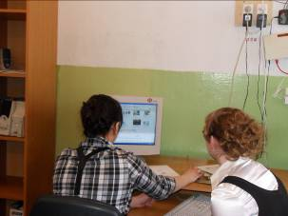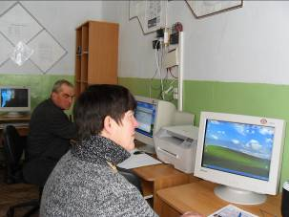
Школьная столовая обслуживает учащихся и педагогов. Организовано бесплатное горячее питание для учащихся младших классов, для детей из малообеспеченных семей. Остальные дети питаются за счёт родительской платы и получают компенсацию. Охват питанием составил – 93 %.

Педагогический коллектив школы
Педагогические кадры.
В школе работает 12 педагогов ( из них один – воспитатель дошкольной группы), имеющих специальное педагогическое образование и работающих в основном по своей специальности.
Имеют высшее образование – 10 человек,
1 – неполное высшее
1 – среднее специальное.
Стаж работы: 1 -3 года – 2 учителя,
3-10 лет – 2 учителя,
10-25 лет – 4 учителя,
более 25 лет – 4 учителя.
Возрастное распределение:
до 30 лет – 4 педагога,
30-40 лет – 2 педагога,
40-50 лет – 3 педагога,
более 50 лет – 3 педагога.
Квалификационная характеристика:
I категория – 6 учителей,
II категория – 5педагогов,
без категории – 1 педагог
Все учителя регулярно проходят курсовую подготовку, занимаются самообразованием.
Серьёзным направлением работы МО и администрации является совершенствование педагогического мастерства учительских кадров
Наличие компьютерного класса позволяют педагогам широко использовать современные технологии в образовательном процессе. Администрацией школы систематически организуются курсы по информационным технологиям различного уровня В 2009 – 2010 учебном году 6 учителей прошли обучение на курсах повышения квалификации по различным направлениям, двое – закончили дистанционное обучение.
Учителя ежегодно награждаются грамотами и благодарностями разного уровня. В этом году Почетной Грамотой Министерства общего и профессионального образования Свердловской области награждена директор школы Ергер С.К.; учитель биологии Черногородова Л.А. заняла 3-е место в окружном этапе областной выставке «Инновации в системе образования Свердловской области-2010» место в окружном этапе областной выставке «Инновации в системе образования Свердловской области-2010» ( на снимке). Отмечены Почетной грамотой Управления образования администрации Нижнетуринского района педагог-организатор Гущина С.Ф., благодарностью Управления образования администрации Нижнетуринского района библиотекарь школы Пермякова Е.Г.

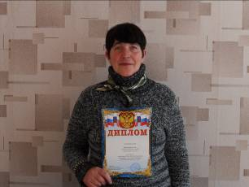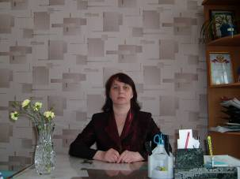

Результаты образовательной деятельности.

Сводная ведомость успеваемости учащихся 5-11 классов
по итогам 2009-2010 учебного года

Класс | Кол-во  уч-ся | Закон  чили на «5» | На «4» и «5» | Второ  годни  ки | % успе  вае  мости
2 | 2 |  |  | 0 | 100
3 | 4 |  | 2 | 0 | 100
4 | 1 |  |  | 0 | 100
Итого по ступени | 7 |  | 2 | 0 | 100
5 | 1 |  |  | 0 | 100
6 | 4 | 1 | 2 | 0 | 100
7 | 4 |  | 2 | 0 | 100
8 | 4 |  | 2 | 0 | 100
9 | 3 |  | 1 | 0
Итого по ступени | 16 | 1 | 7 | 0 | 100
11 | 5 | - | 2 | 0 | 100
Всего по школе | 28 | 1 | 11 | 0 | 100

Результаты ГИА- 9

Все учащиеся 9 класса успешно сдали экзамены в формате государственной итоговой аттестации

Предметы | «5» | «4» | «3» | «2» | Процент успеваемости
Математика | 1 | 0 | 2 | 0 | 100
Русский язык | 1 | 0 | 2 | 0 | 100

Результаты ЕГЭ -2010
Все 5 учащихся 11 класса успешно сдали экзамены в форме ЕГЭ.
Учащиеся сдали 2 обязательных экзамена по русскому языку и математике и 3 предмета по выбору

Предметы | «5» | «4» | «3» | «2» | Процент успеваемости
Математика | 0 | 2 | 3 | 0 | 100
Русский язык | 0 | 2 | 3 | 0 | 100

Средний балл по предметам

Предметы | Русский язык | Математика | Биология | Общество  знание | Химия
Проходной балл ЕГЭ | 36 | 21 | 35 | 39 | 33
Средний балл по школе | 59,2 | 29,2 | 65 | 60 | 64

Воспитательная работа.

Цель воспитательной деятельности:
- создать условия для формирования личности школьника, готового к достойной самореализации, для формирования социально компетентного, активного, ответственного, высоконравственного, духовно богатого гражданина.

Для реализации поставленной цели были сформулированы следующие задачи воспитательной деятельности:
- совершенствование патриотического воспитания;
- выявление и развитие творческих способностей учащихся;
- пропаганда здорового образа жизни;
- укрепления связи семья-школа.

Ведущими направлениями воспитательной деятельности являются:
- краеведческое
- экологическое
- патриотическое
- спортивно-оздоровительное
- нравственное
- трудовое

Традиционные мероприятия
- День Знаний
- Акция «Молодежь без пива»
- Мы за жизнь без наркотиков
- День защиты детей
- День учителя
- Военно-патриотический месячник
- Экологические мероприятия
- Спортивные турниры и соревнования
Много лет традицией стали: устраивать встречи с ветеранами Великой отечественной войны и тружениками тыла; возложение венков к памятнику , погибшим Косьинцам. Ветераны с удовольствием посещают школьный музей.(фото )

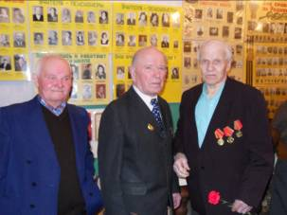

Каждый год в летние каникулы при школе работает лагерь дневного пребывания:
- для младших школьников – детская площадка;
- для старшеклассников – трудовой лагерь

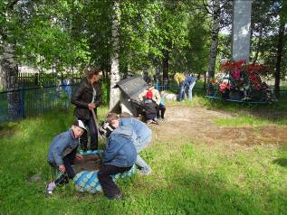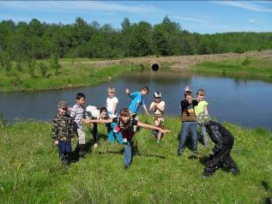

4.Финансовое обеспечение.

Общий объем утвержденных сметных ассигнований на 2008 год составляет 4000000 руб.,
из них на заработную плату работникам образовательного учреждения –2616000 руб.
Школа самостоятельно осуществляет питание дошкольников и учащихся , на что ежегодно тратится около 170 тысяч рублей.

Оснащение школы учебными и учебно-наглядными пособиями и оборудованием
Кабинеты физики и химии полнились лабораторными наборами для практикума и наборами химических реактивов и материалов на сумму 32000 руб. Приобретены учебно-наглядные и экранно-звуковые пособия для уроков ОБЖ .

5.Развитие школы.
На 2008 – 2012 годы составлена Программа развития школы
Цель программы развития МОУ Косьинской средней общеобразовательной школы на 2008 – 2012 годы: создание необходимых условий для воспитания образованного, культурного, нравственно и физически здорового человека, овладевшего ключевыми компетентностями для успешной социализации.
Ключевые компетенции учащихся:
- Информационная
- Коммуникативная
- Самоорганизация
- Самообразование
Достижение цели осуществляется решением следующих задач.
1. развитие образовательно-воспитательной системы;
2. повышение эффективности кадрового обеспечения;
3. создание условий для безопасности обучающихся и воспитанников;
4. развитие материально-технической базы .

Из программы развития.

Направление | Система организационных мероприятий
1.Совершенствование образовательной системы | анализ состояния образовательного процесса  регулярное прохождение курсов повышения квалификации педагогов  организация работы «Школа молодого учителя»  проведение в рамках школьного методобъединения «Обобщение передового педагогического опыта»  приведение в соответствие требованиям и процедуре ЕГЭ форм и методов текущей и итоговой аттестации  включение в содержание обучения методов самоконтроля и самооценивания
2.Развитие воспитательной системы | изучение потребностей обучающихся  активизация работы Школы дикой природы и школьного музея  организация общешкольных спортивных и развлекательных мероприятий  выполнение программ «Образование и здоровье», «Подросток»
3. Реализация приоритетного национального проекта «Образование» | обновление компьютерного оборудования  приобретение оборудования и учебно-наглядных пособий для кабинетов  - математики  - русского языка и литературы  - дидактические игры в детский сад
4.Реализация комплексного проекта модернизации образования (КПМО) | разработка и реализация образовательной программы  обустройство школьной территории  приобретение  -витрины для музея  -станки по обработке дерева  приобретение спортинвентаря для дошкольников
5. совершенствование условий организации питания | приобретение  -технологического оборудования столовой  -электрополотенец  -электрокипятильник  бурение скважины  ремонт пола в столовой и на кухне
6. Обеспечение условий безопасности детей | обслуживание пожарной системы  ремонт главного входа школы  ремонт фундамента
7.Совершенствование системы управления школой | коррекция существующих и разработка новых нормативно-правовых документов, регламентирующих деятельность родительского комитета, Совета школы  информирование общественности с результатами работы ОУ за учебный год

